สำหรับผู้ใช้งาน
ที่อยู่เว็บไซต์ : http://lpg1.go.th/OneStopService/
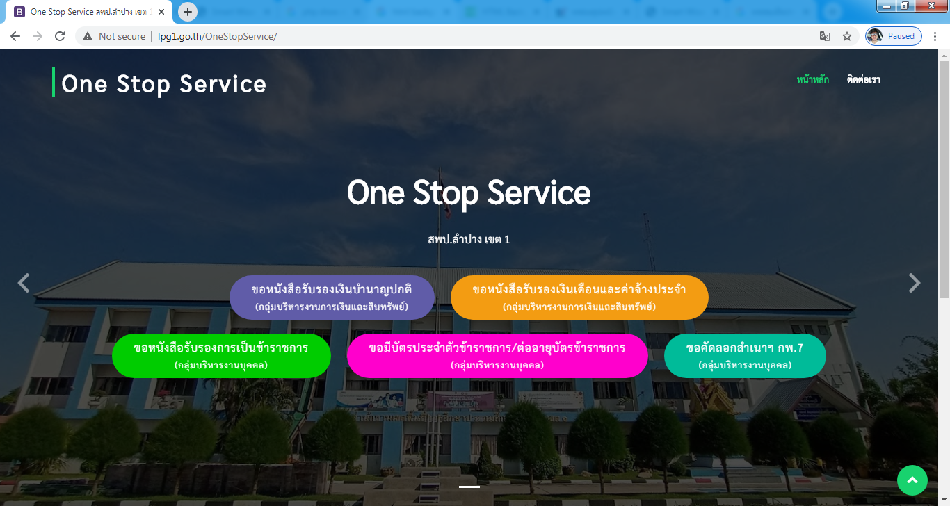
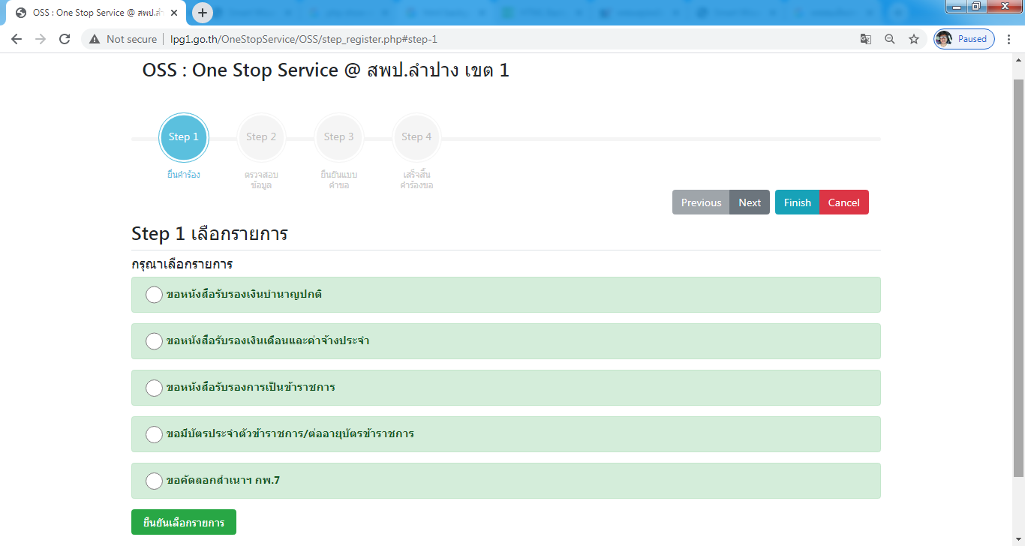
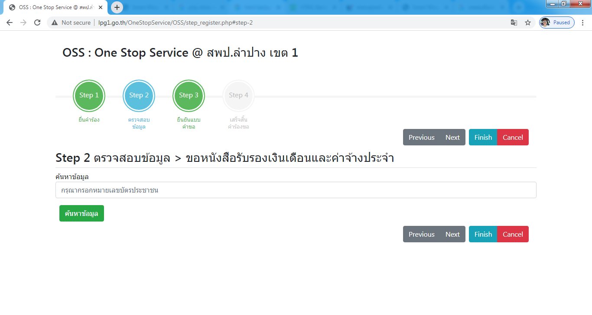
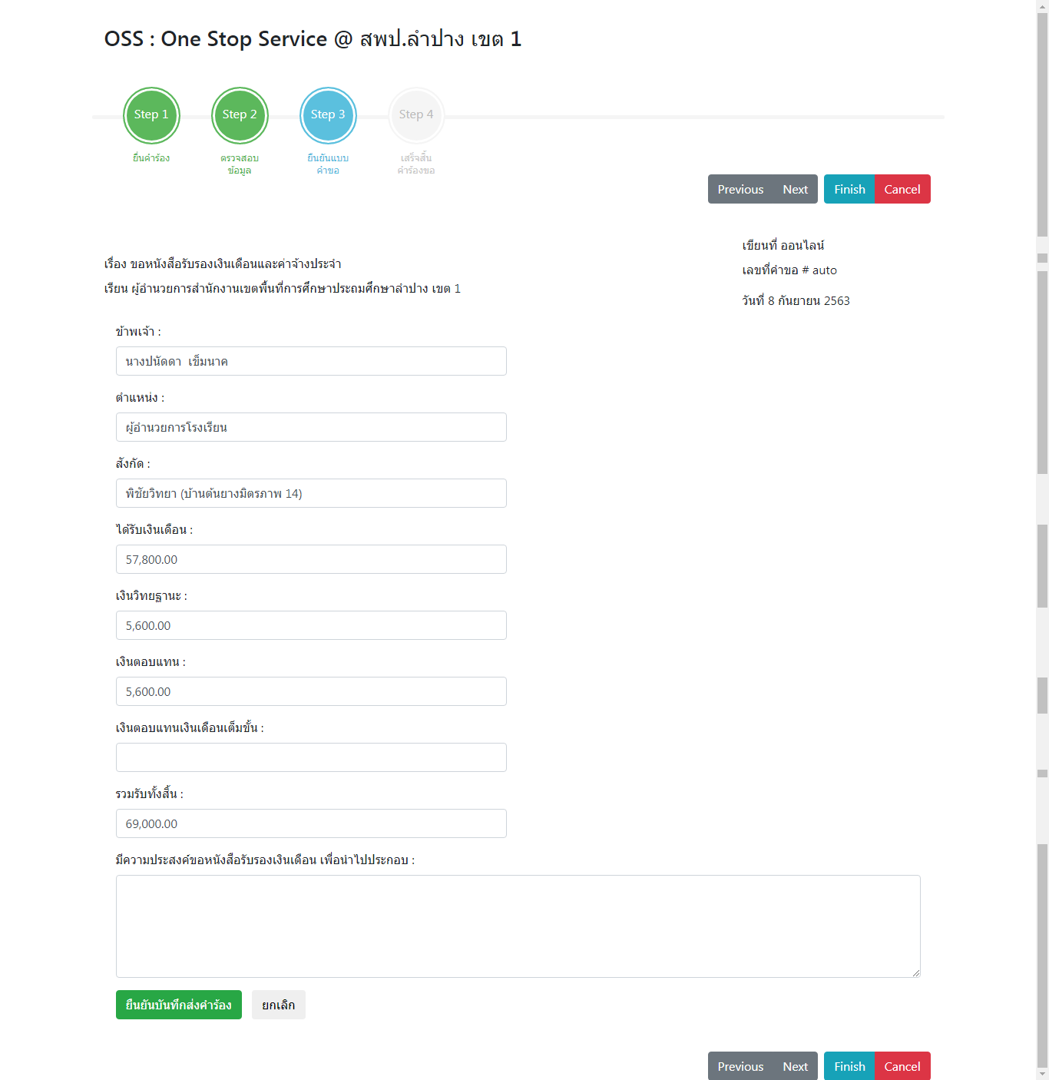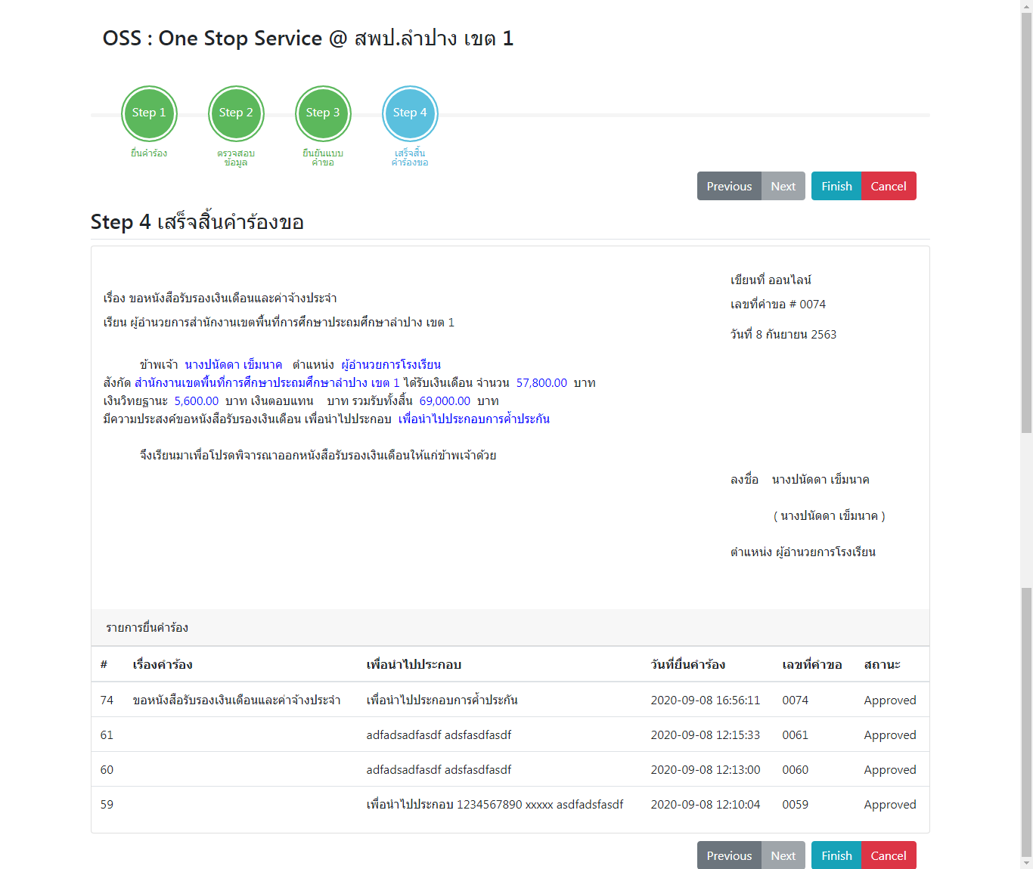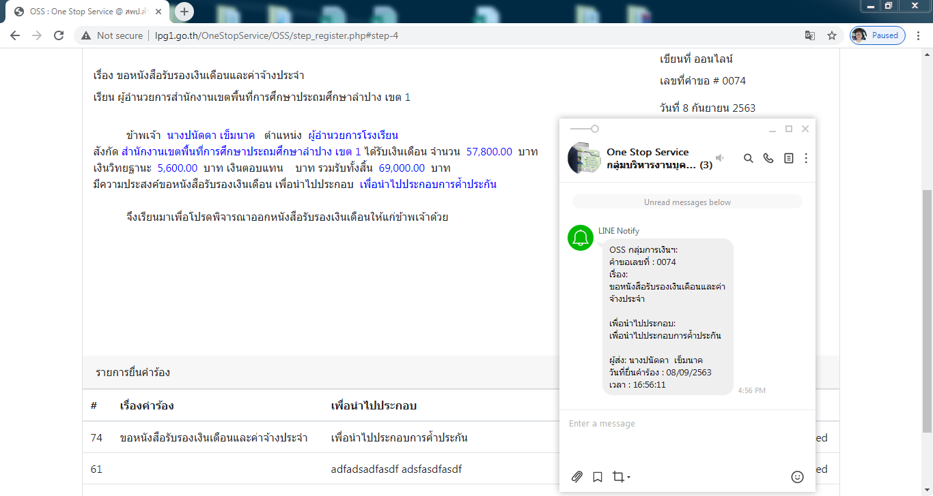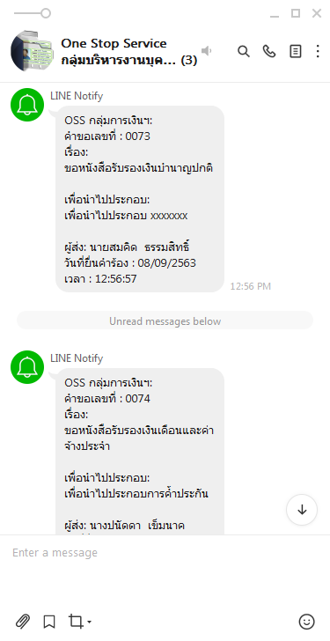

สำหรับเจ้าหน้าที่
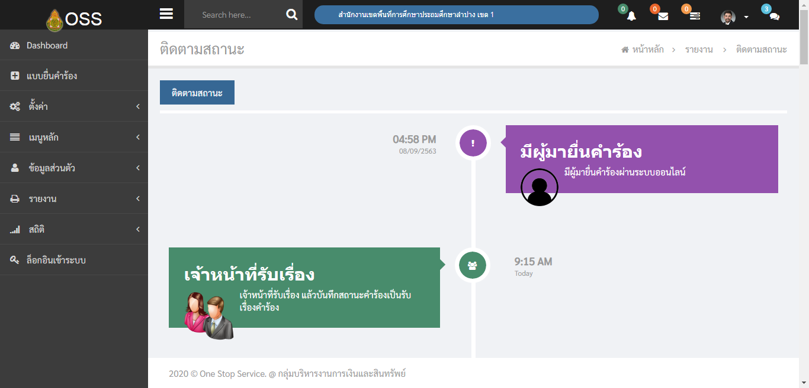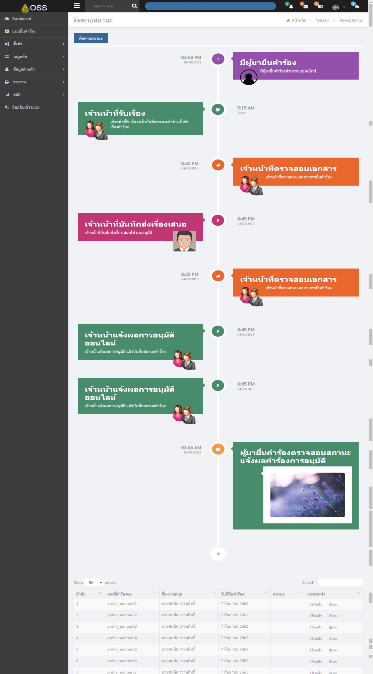
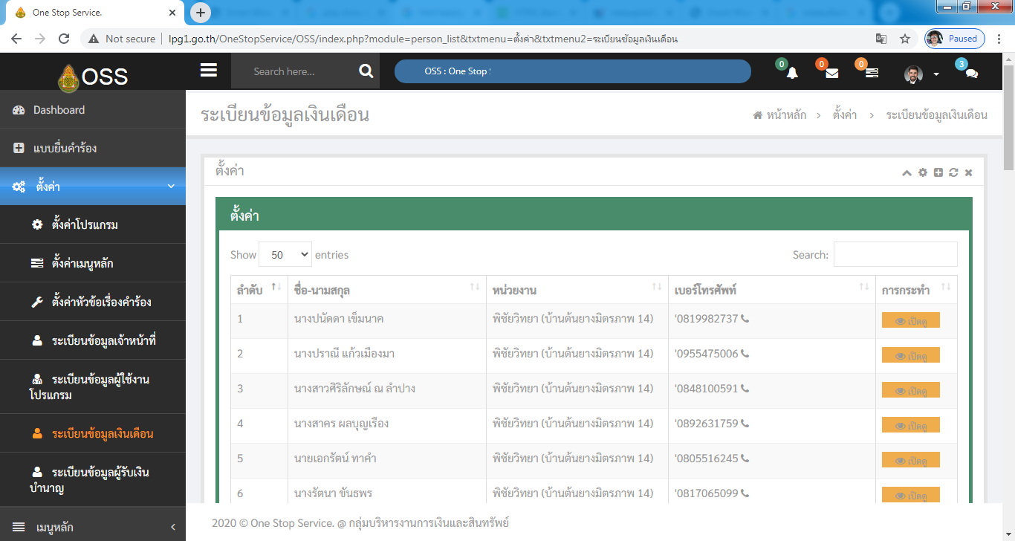

ผังขั้นตอนการทำงานระบบ (Flow chart)
One Stop Service
สพป.ลำปาง เขต 1

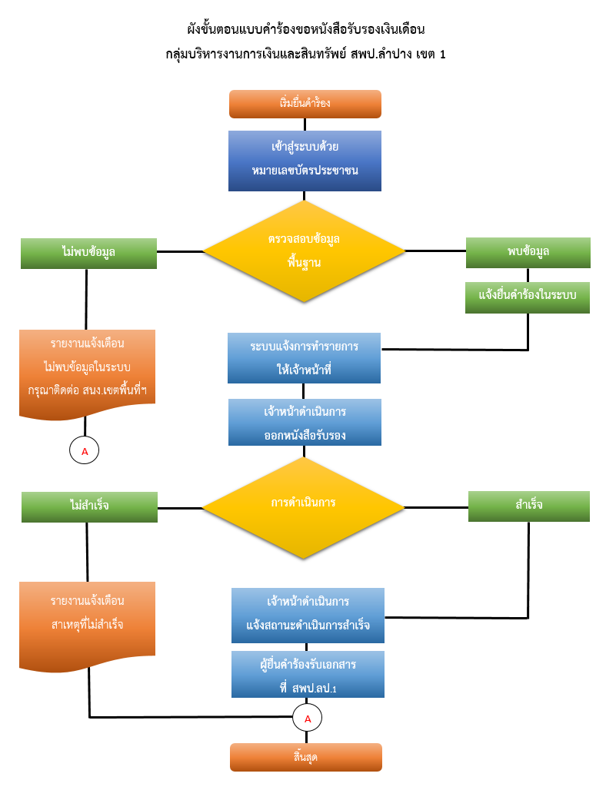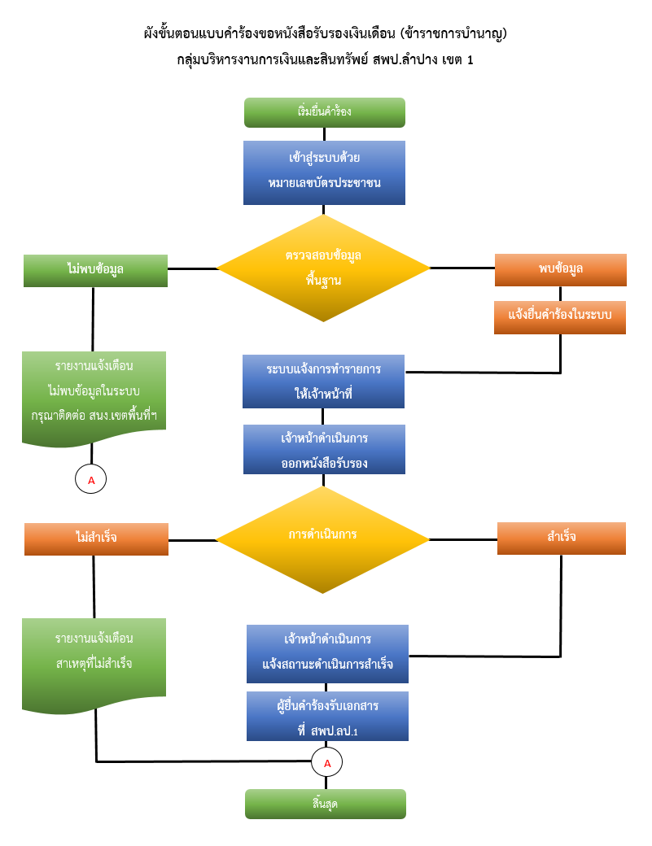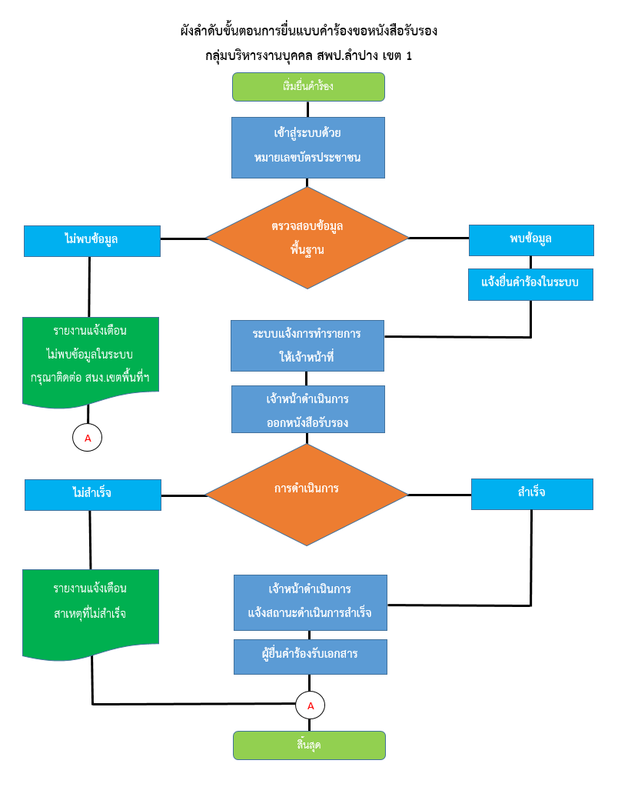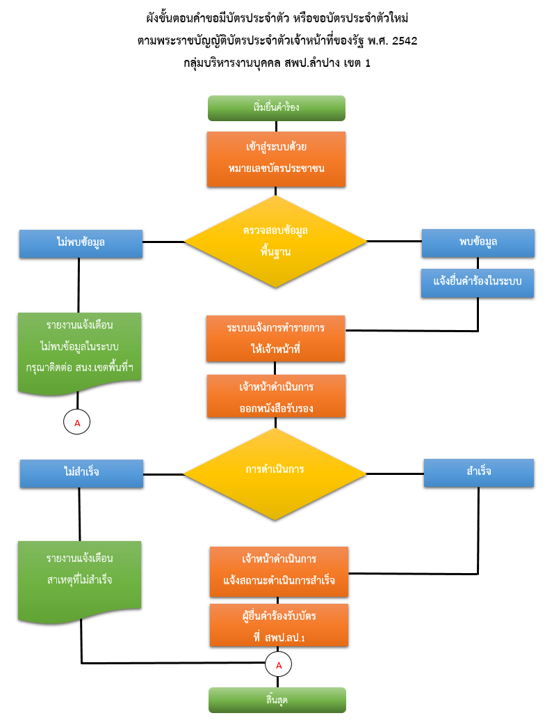
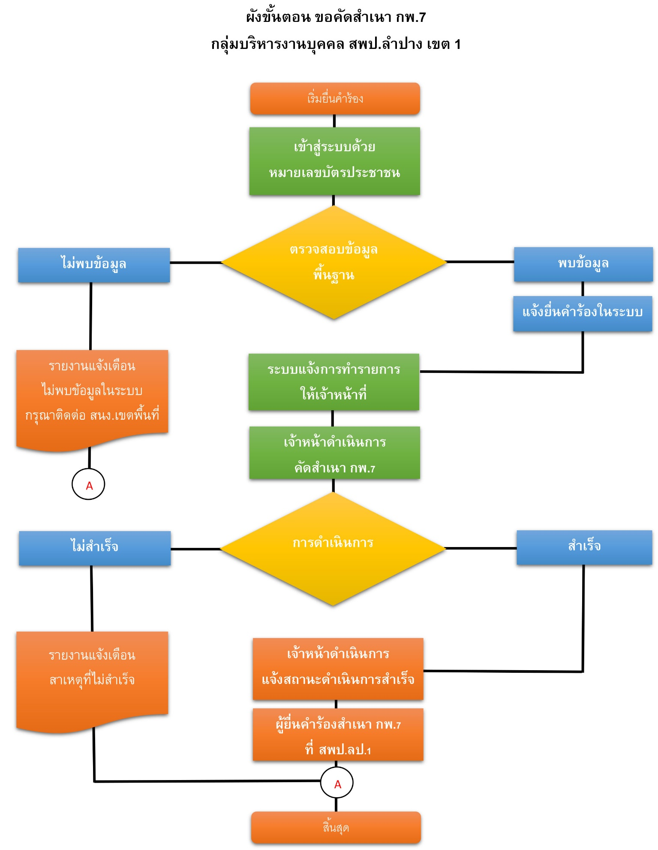
ระบบ One Stop Service

กลุ่มบริหารงานบุคคล

สำนักงานเขตพื้นที่การศึกษาประถมศึกษา ลำปาง เขต 1

ระบบ One Stop Service

กลุ่มบริหารงานการเงินและสินทรัพย์

สำนักงานเขตพื้นที่การศึกษาประถมศึกษา ลำปาง เขต 1

